Viernes
03
de junio

Segundo de Primaria
Conocimiento del Medio

Clasifiquemos en sólidos, líquidos y gaseosos

Aprendizaje esperado: distingue sólidos, líquidos y gases en el entorno.

Énfasis: clasifica diversos objetos y materiales en sólidos, líquidos y gases a partir de sus principales características que los distinguen.

¿Qué vamos a aprender?

Observarás todo lo que hay a tu alrededor para percatarte que, en tu entorno existen diversos objetos, hechos de diferentes materiales y características.

Clasificarás diversos objetos y materiales, a partir de sus principales características que los distinguen en su estado físico.

¿Qué hacemos?

Ya son varias sesiones, en las cuales has estudiado acerca de los diferentes materiales y objetos que te rodean y de sus características. Por ejemplo, como el lápiz que se encuentra en estado sólido, el agua que a veces bebemos, que corresponde al estado líquido; o bien, el gaseoso que sale del agua caliente, como cuando te estás bañando.

Recuerda que un líquido no solamente es el agua, sino cualquier otro, como la leche, los jugos, el aceite, por mencionar algunos.
Observa la siguiente imagen y por favor, menciona qué conjunto de objetos y materiales corresponden al estado sólido, líquido y gaseoso. Puedes relacionarlos por números, o bien, uniéndolos con una línea.

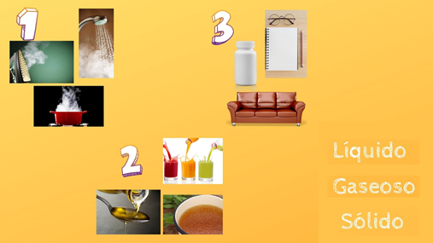

Cómo puedes darte cuenta, el número uno corresponde al estado gaseoso, el dos, al estado sólido y el tres, al estado líquido.

¿Cómo fue que descubriste eso?

¿En qué lo notaste?

Pon en práctica todo lo que has aprendido.

Comienza por distinguir las características que tienen cada material u objeto.

Los sólidos:

- Tienen forma definida, porque resisten al deformarse, al tratar de doblarlos o aplastarlos.

- Generalmente son rígidos, con tocarlos se percibe que son resistentes y, no los puedes doblar o partir, a menos que apliques fuerza sobre ellos, se pueden partir en trozos más pequeños, pero seguirá siendo un sólido.

Por ejemplo, cuando se cae un vaso de cristal, se rompe en pedazos más pequeños.

Otro ejemplo puede ser un pedazo de unicel, el cual, al momento de aplicar un poco de fuerza notarás que se empieza a partir en pedazos más pequeños.
Recuerda que también hay sólidos un poco más flexibles, como la esponja, la ropa o el plástico.

Este tipo de sólidos tienen la característica de poder doblarse, pero sin romperse. Hay otros que se pueden moldear como la plastilina.

Ahora recuerda que las características de los líquidos son:

- Toman la forma del recipiente que los contiene, ya que estos logran contener lo que tengan dentro.

- Fluyen o se desplazan, si un líquido no se encuentra dentro de un recipiente o algo que lo contenga, este fluye, por cualquier espacio.

Por ejemplo, al juntar las manos y tratar de contener el agua, descubriste que no funcionó porque tus manos no son un recipiente y porque entre tus dedos quedan algunos huecos, por donde puede pasar el agua.

Intenta pasar jugo o agua de un recipiente a otro y observa cómo es que el líquido adquiere la forma del nuevo recipiente.

Ahora intenta pasar el jugo o el agua por un colador; verás que, al tratar de contener el jugo, este pasa a través de los hoyitos que tiene, es decir fluye.

Por último, recuerda las características del estado gaseoso.

- No poseen forma propia, es decir pueden distribuirse por todo el espacio o tomar la forma del recipiente que los contiene.

Por ejemplo, cuando te bañas puedes observar el vapor que sale de la regadera y cómo se distribuye por todo el espacio.

También puedes observar cómo sale vapor de una cafetera, es como si estuviera guardado y cuando encuentra por donde escapar, puedes ver cómo sale.

El estado gaseoso puede tomar la forma de los recipientes que los contenga.

A diferencia de los líquidos que se pueden colocar en un recipiente y ahí mantenerse, el estado gaseoso si no tiene un espacio cerrado, puede distribuirse por todos lados.

Observa con atención la siguiente imagen para entender lo anterior.

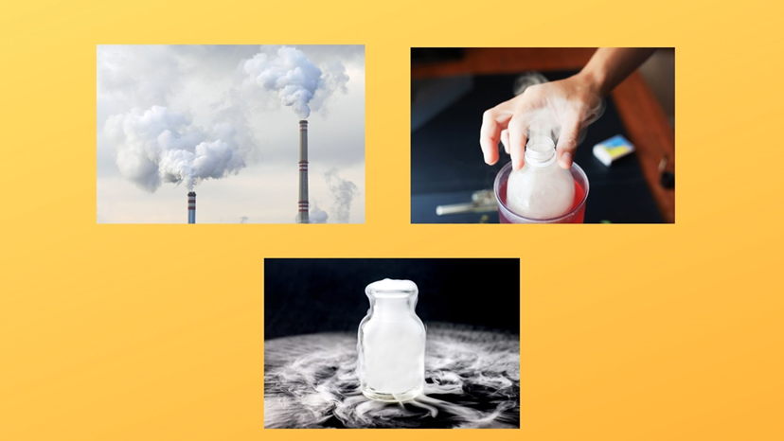

En las imágenes puedes ver cómo el estado gaseoso (gas) se puede dispersar por todos lados o bien mantener la forma del recipiente, aunque este debe estar cerrado, porque, si se abre, se esparce.

Ahora que revisaste y repasaste las características de los estados sólido, líquido y gaseoso, puedes hacer una actividad divertida.

Clasifica algunos objetos y materiales según correspondan en estado sólido, líquido y gaseoso.

Observa la siguiente tabla.

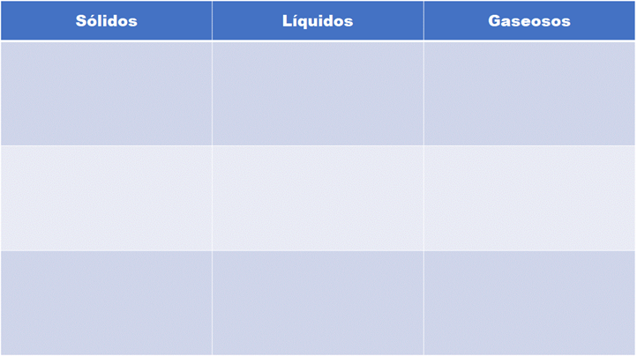

En los espacios en blanco, clasifica las imágenes según correspondan al estado de la materia que identifiques.

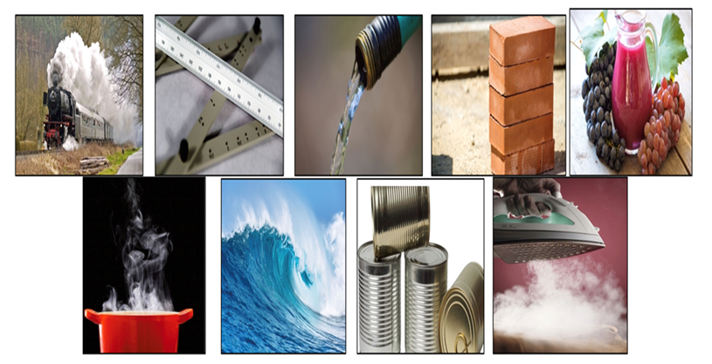

Al terminar tu clasificación, compárala con la siguiente muestra de la actividad terminada.

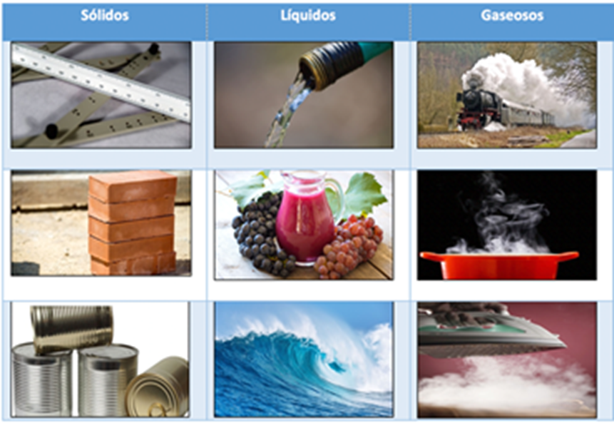
En esta sesión clasificaste diversos objetos y materiales tomando en cuenta las siguientes características:

Las características de los sólidos son:

Tienen forma definida.
No cambia su forma a menos que se aplique fuerza.
Rígido.

Las características de los líquidos son:

Adoptan la forma del recipiente que los contiene.
Se desplaza con facilidad.
Fluye fácilmente.

- Las características de los gaseosos son:

No poseen forma propia obtienen la forma del recipiente que los contiene.
Si no los contiene un recipiente, pueden distribuirse por todo el espacio.

El reto de hoy:

Continúa observando todo lo que te rodea y clasifica según lo que pusiste en práctica en esta sesión, en cuanto a las características que tienen los sólidos, los líquidos y gaseosos.

Si te es posible consulta otros libros y comenta el tema de hoy con tu familia.

¡Buen trabajo!

Gracias por tu esfuerzo.

Para saber más:
Lecturas

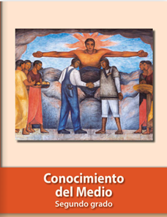
https://libros.conaliteg.gob.mx/P2COA.htm

